1 сентября 2022 года в ГКОУ РО Пролетарской школе-интернате прозвенел первый звонок.
Каждый год звонок веселый
Собирает вместе нас
Здравствуй, осень!
Здравствуй, школа!
Здравствуй, к знаниям дорога!
Здравствуй, праздник сентября!

На пороге новый учебный год: впереди уроки и перемены, пятерки, друзья, интересная школьная жизнь. Уютный школьный двор, украшенный яркими плакатами, воздушными шарами. С самого утра в школе-интернате царит праздничная суета. Взрослые и дети с букетами в руках спешат для того, чтобы занять своё место на торжественной линейке, посвящённой Дню знаний. Особенно важным, радостным и волнительным этот день считается для первоклассников, они со своим первым учителем Ольгой Владимировной Степанцовой совершили круг почёта и расположились в центре школьного двора. Учителя, учащиеся и их родители были рады приветствовать героев праздника – девятиклассников, для которых начинается финальный в их школьной жизни год, и первоклашек, первый раз переступивших порог нашей замечательной школы-интерната.
Звучит гимн России, линейка объявляется открытой. Всех собравшихся поприветствовала директор школы–интерната Евгения Васильевна Грачева. Она обратилась к учащимся, родителям и педагогам со словами поздравлений с праздником знаний, пожелала здоровья, успехов, доброты и уважения друг к другу.

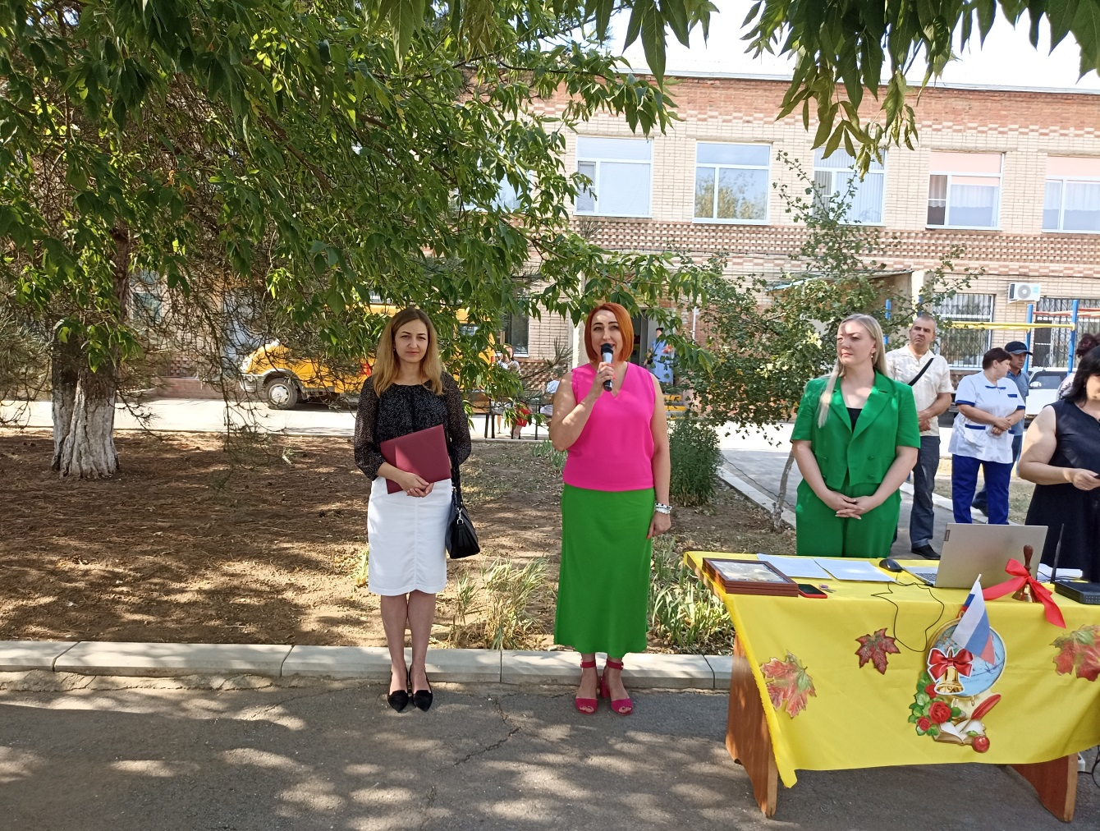
На празднике присутствовал уважаемый гость от главы администрации Пролетарского района – заместитель начальника отдела экономики и предпринимательской деятельности Григорьева Екатерина Максимовна. Она поздравила всех присутствующих с наступившим новым учебным годом, пожелала терпения, крепости сил, усидчивости и упорства в освоении новых знаний. В этот день над школой звучали торжественно стихи, песни и музыка. Первоклассники также получили подарки от девятиклассников. И трогательные первоклассники, а также взрослые выпускники надолго запомнят этот солнечный осенний день.
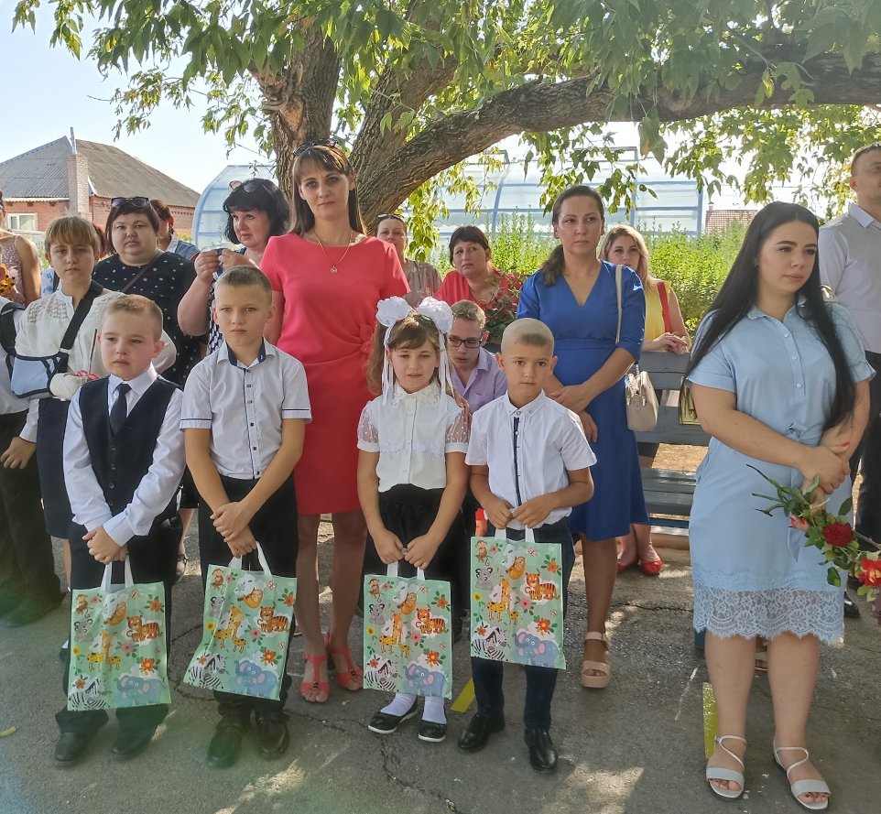
Затем под дружные аплодисменты выпускники повели первоклассников на первый урок.

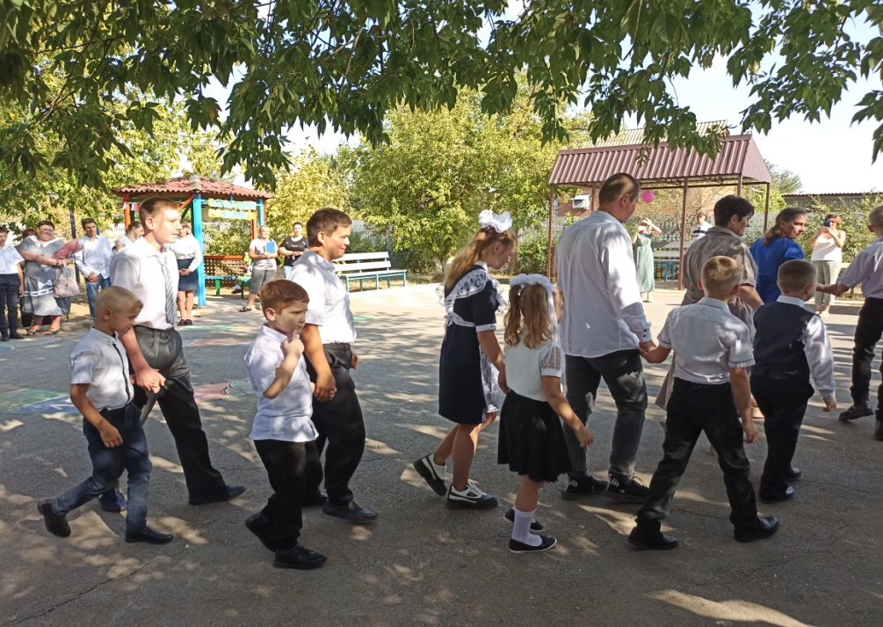

О начале нового учебного года возвестил долгожданный заливистый школьный звонок. Право дать первый звонок было предоставлено учащемуся 8-го класса Романову Роману и первокласснице Ковтун Снежане.
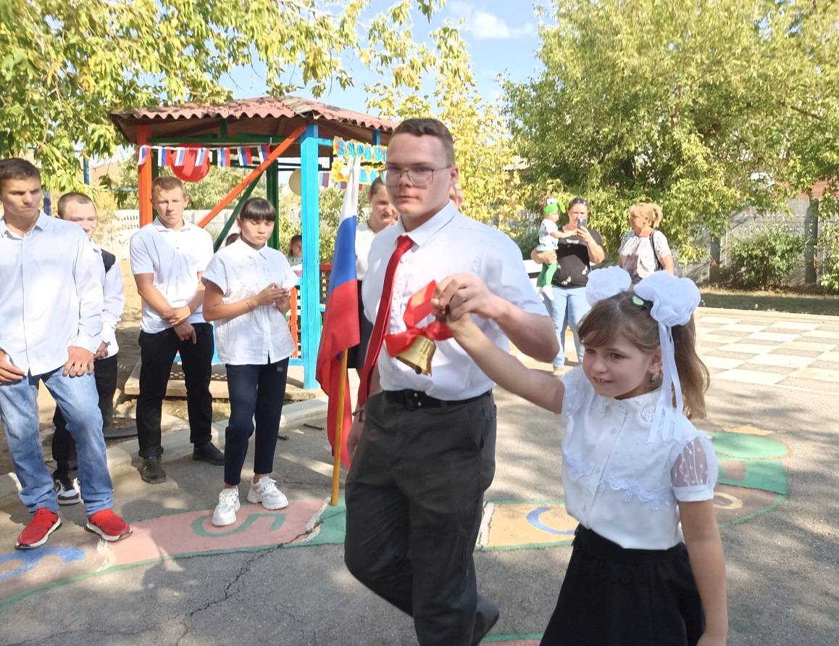

Мы поздравляем всех с этим замечательным днём. Доброго пути вам! Счастливого всем учебного года!

Подготовила: учитель начальных классов О.В.Степанцова.

